НАРУШЕНИЯ ЛЕКСИКИ У ДЕТЕЙ С ОБЩИМ НЕДОРАЗВИТИЕМ РЕЧИ (OНР)
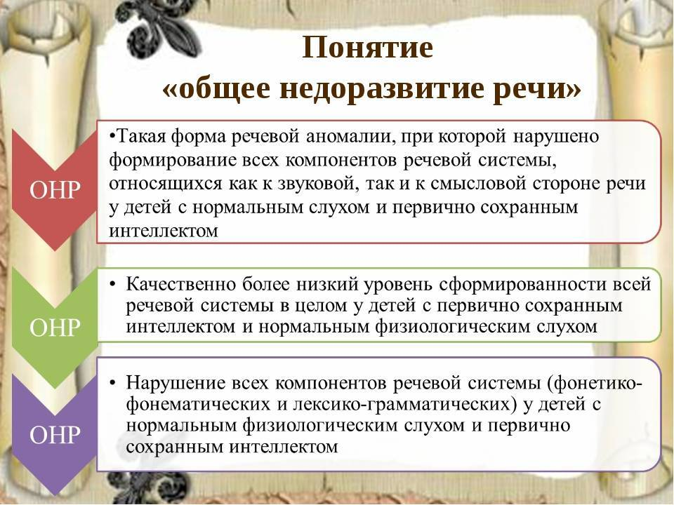
Развитие лексики обусловлено развитием представлений ребенка об окружающей действительности. По мере того как ребенок знакомится с новыми предметами, явлениями, признаками предметов и действий, обогащается его словарь. Освоение окружающего мира ребенком происходит в процессе неречевой и речевой деятельности при непосредственном взаимодействии с реальными объектами и явлениями, а также через общение со взрослыми.
Лексический строй речи – это компонент языка, который включает в себя активный и пассивный словарный запас, умение пользоваться им в конкретной ситуации. В структуру лексического строя речи входит: номинативный, предикативный и атрибутивный словари, а также словари служебных частей речи (наречия, местоимения и т.д).
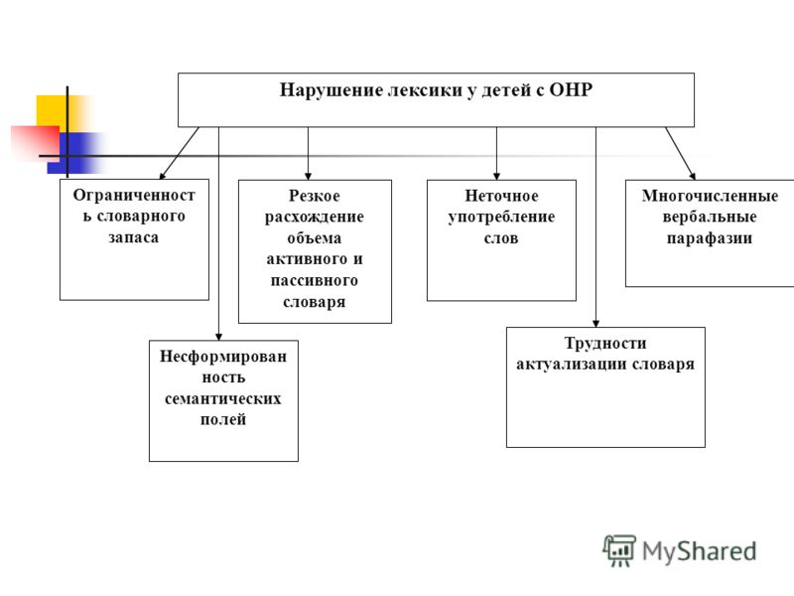
Нарушения формирования лексики у детей с ОНР проявляются в ограниченности словарного запаса, резком расхождении объема активного и пассивного словаря, неточном употреблении слов, многочисленных вербальных парафазиях, несформированности семантических полей, трудностях актуализации словаря.

Одной из выраженных особенностей речи детей с ОНР является более значительное, чем в норме, расхождение в объеме пассивного и активного словаря. Дошкольники с ОНР понимают значение многих слов; объем их пассивного словаря близок к норме. Однако употребление слов в экспрессивной речи, актуализация словаря вызывают большие затруднения.
Бедность словаря проявляется, например, в том, что дошкольники с ОНР даже 6-летнего возраста не знают многих слов: названий ягод (клюква, ежевика, земляника, брусника), рыб, цветов (незабудка, фиалка, ирис, астра), диких животных (кабан, леопард), птиц (аист, филин), инструментов (рубанок, долото), профессий (маляр, каменщик, сварщик, рабочий, ткачиха, швея), частей тела и частей предмета (бедро, стопа, кисть, локоть; манжета, фара, кузов) и др.
Многие дети затрудняются в актуализации таких слов, как овца, лось, ослик, грач, цапля, стрекоза, кузнечик, перец, молния, гром, валенки, продавец, парикмахер.
В глагольном словаре дошкольников с ОНР преобладают слова, обозначающие действия, которые ребенок ежедневно выполняет или наблюдает (спать, мыть, умываться, купаться, одеваться, идти, бежать, есть, пить, убирать и др.).
Значительно труднее усваиваются слова обобщенного отвлеченного значения, слова, обозначающие состояние, оценку, качества, признаки и др.
Среди замен существительных преобладают замены слов, входящих в одно родовое понятие (лось — олень, тигр — лев, грач — сорока, сорока — галка, ласточка — чайка, оса — пчела, дыня — тыква, лимон — апельсин, ландыш — тюльпан, сковорода — кастрюля, весна — осень, сахарница — чайник, скворечник — гнездо, ресницы — брови и др.).
Замены прилагательных свидетельствуют о том, что дети не выделяют существенных признаков, не дифференцируют качества предметов. Распространенными являются, например, такие замены: высокий – длинный, низкий - маленький, узкий-маленький, узкий - тонкий, короткий- маленький, пушистый -мягкий. Замены прилагательных осуществляются из-за недифференцированности признаков величины, высоты, ширины, толщины.
Самые большие трудности вызывает у детей с ОНР группировка глаголов. Дети с ОНР часто выбирают неправильно лишнее слово в таких, например, сериях слов: подбежал, вышел, подошёл (подошёл); стоит, растёт, сидит (сидит); идёт, Цветёт, бежит (идёт или бежит). Эти данные свидетельствуют о более значительной несформированности структуры значения глаголов, о невозможности выделить общие признаки при группировке глаголов. В заданиях на группировку глаголов выявляется и то, на какие морфемы опираются дети при выполнении заданий. Исследования показывают, что при группировке глаголов дошкольники с нормальным и нарушенным развитием основываются на лексическом (корневом) значении слова.
Нарушения развития лексики у детей с ОНР проявляются и в более позднем формировании лексической системности, организации семантических полей, качественном своеобразии этих процессов.
Логопедическая работа по развитию лексического строя речи включает в себя упражнения, обеспечивающие обогащения словаря и содержательной стороны отдельных слов: составления предложений с отдельным словом, со словами синонимического ряда, объяснения значения слов, замена слов более удачными выражениями с точки зрения условий контекста.
Таким образом, овладение лексическим строем речи является важным условием умственного развития, поскольку содержание исторического опыта, присваиваемого ребенком в онтогенезе, обобщено и отражено в речевой форме и, прежде всего, в значениях слов.
Лото
Цель. Учить правильно слово с изображением предмета.
Оборудование. Любое детское лото («Играем и работаем», «Картинное лото», «Лото для самых маленьких»)
Ход игры. Детям раздают большие карты, а маленькие берет педагог и называет последовательно каждую из них. Говорит четко, повторяет 2-3раза. Ребёнок, у которого находится называемый предмет, поднимает руку и говорит: «У меня...» - и называет предмет.
В более упрощённом виде эта игра проводится на «Картинках малышам». Дети получают по пять-шесть карточек этого лото и раскладывают их на своих картах. Педагог спрашивает: «У кого собака?» У кого окажется картинка с собакой, поднимает её и называет.
Магазин посуды
Цель игры. Расширять словарь существительных.
Ход игры. Для этой игры лучше использовать настоящую посуду. Инструкция логопеда: Давай поиграем в «магазин». Я буду покупателем, а ты – продавцом. Мне нужна посуда для супа – супница. Посуда для салата – салатница; посуда для хлеба – хлебница; посуда для молока – молочник; посуда для масла – маслёнка; посуда для конфет – конфетница; посуда для сухарей – сухарница; посуда для соли – солонка; посуда для сахара – сахарница.
После проговаривания всей имеющейся посуды, можно поменяться ролями. Наша задача побуждать ребёнка произносить названия посуды самостоятельно.
Игра «Все наоборот» учит детей использовать антонимы. Педагог бросает мяч ребенку и говорит слово («длинный»), ребенок должен сказать слово с противоположным значением («короткий») и бросить мяч обратно.
Так же, с мячом, можно играть в «Один и много». Педагог произносит слово в единственном числе, ребенок должен сказать форму множественного.
Для развития связной речи используются рассказы по картинкам. Дети с удовольствием ищут правильный порядок картинок с различными событиями, а затем (сначала при помощи наводящих вопросов) составляют небольшой рассказ.
Концентрацию слухового внимания развивают такие игры, как «Придумай слово». Детям нужно назвать слово, начинающееся на заданный звук. Впоследствии задание можно усложнять — звук может быть в конце слова или в середине.
